Dilsen, 03/12/2010

Décision concernant la plainte de Excelsior Ganshoren (204) contre 2 Fous Diogène (207)

Voici la plainte reçue :

<DEBUT>

Van: de boeck pierre [mailto:pierre.de.boeck@telenet.be]
Verzonden: maandag 22 november 2010 16:50
Aan: Luc.cornet@telenet.be; 'HALLEUX Daniel'
Onderwerp: FW: klacht interklub pleinte interclub

Geachte Heren,

Na onze ontmoeting excelsior 1- 2 fous de diogenes 1 gaven de twee laatste borden toe dat zij voorheen reeds aangesloten waren en toen meer dan 1800 elo’s hadden.
We hebben navraag gedaan bij de roemeense federatie die bevestigd dat NEDELCU VALERIU bij hen aangesloten was tot 2002 en 2096 elo had, wat ook de inactive fide id verklaart.
Ik weet niet wat er in de interklubreglementen voorzien is, maar in ieder geval is er hier duidelijk sprake van fraude.
Mag ik jullie dan ook vragen deze zaak verder na te kijken en de nodige maatregelen te treffen ?

Monsieur,

Lors de notre rencontre interklub excelsior 1 contre 2 fous de Diogenes 1, les deux derniers tableaux ont admit que il s’avait une affiliation precedente et aussi une cote qui depassait le 1800 elo.
Ceci est confirmer dans cette mail par la federation roemaine, qui dit que NEDELCU VALERIU etait affilie jusque 2002 et avait 2096 points elo, ceci explique aussi le fide elo inactive.
Puis je vous demander de verifier cette cas et de prende toute les messures necessaire.

Alvast bedankt
Merci de votre attention

Pierre de boeck
Voorzitter excelsior ganshoren

<FIN>

Comme premier point je voudrais signaler qu’il est très déplacé de la part de Mr. Pierre De Boeck de mentionner qu’il s’agit de fraude. Sans avoir aucune information de la part du cercle 2 Fous Diogène il conclu déjà que c’est de la fraude. Dans l’aspect humain dans ce cas ceci est inadmissible. Il peut – comme il a également fait – faire la demande de vérifier et apporter des preuves, mais il ne peut pas faire des déclarations basées seulement sur ses conclusions ou « sa vérité ». Je demande explicitement qu’il formule ses excuses par écrit (mail) au responsable du cercle 2 Fous Diogène, Mr. Alexandre Glaser.

Les preuves apportées par Excelsior Ganshoren sont les suivantes :

- Sur le site de la FIDE, le joueur Valeriu Nedelcu a (eu) 2096 elo fide.
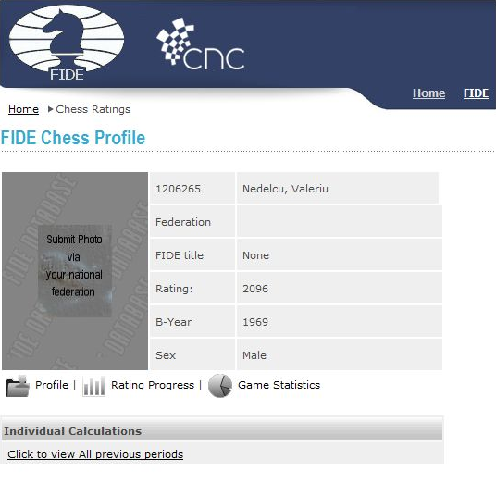
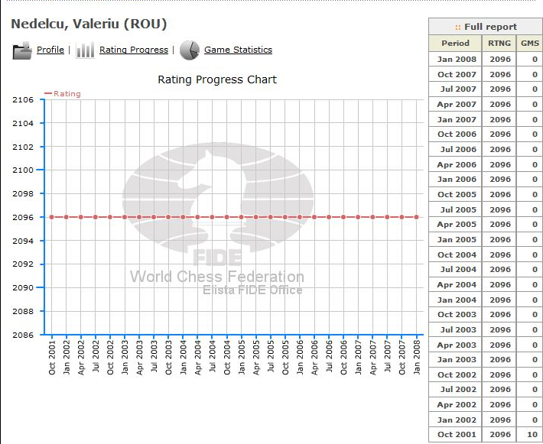
- Dans une communication la fédération roumaine a donné la réponse suivante :
<DEBUT>

From: F R Sah [mailto:romanianchessfederation@yahoo.com]
Sent: 19 November 2010 12:39
To: NICA Radu-Catalin (COP/OPE)
Subject: Re: cerere de verificare afiliatie in Romania

anul 2002: categoria I, Elo 2096

<FIN>
- Sur le site web http://www.365chess.com/players/Valeriu_Nedelcu on peut trouver les données suivantes :
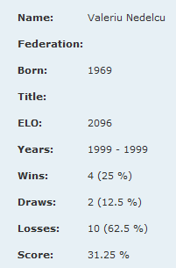
Moi-même je ne peux pas vérifier l’elo fide de ce joueur. Quand je le fais, je reçois le suivant :

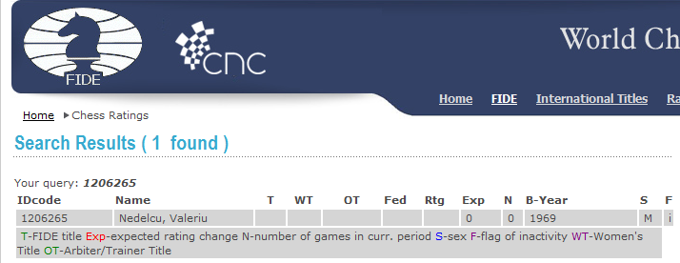
Et je ne peux pas cliquer sur son nom pour avoir plus de détails. Ici on peut voir que sa cote de 2096 n’y est plus.

Je ne sais pas ce qui s’est passé récemment, mais je peux seulement deviner qu’après le contact avec la fédération roumaine il y a eu ce changement auprès de la FIDE. J’ai posé des questions à la fédération roumaine, mais je n’ai pas eu de nouvelles. Le malheur est que le responsable des tournois internationaux, Dirk De Ridder, qui est le lien entre la FRBE et la FIDE, n’a pas été élu dans l’AGE de la FRBE du 27/11/2010 et que momentanément il n’y a plus de contact possible avec la FIDE par la FRBE. J’ai encore essayé de contacter la FIDE par d’autres voies, mais à ce jour je n’ai pas encore eu de contact.

Le joueur Valeriu Nedelcu m’a dit qu’il avait joué dans le temps quelques parties, puis il s’est retiré des échecs. Apparemment avec ses parties jouées dans cette période il obtenait assez de parties pour recevoir une première cote sans qu’il le sache. Il indique également qu’il ne figure plus dans les listes des joueurs actifs avec une cote nationale ou internationale (http://www.frsah.ro/2010/elo_civ/civ.pdf). Pour ces raisons il a communiqué au moment de son affiliation au cercle 2 Fous Diogène qu’il n’avait pas une cote.

Le responsable du cercle 207, Mr. Alexandre Glaser, m’a confirmé que le joueur lui a dit de ne pas avoir une cote et qu’il l’a affilié en bonne foi comme non-classé. Maintenant, après que tout s’est éclaté, il a constaté que ce joueur est inactif selon la fédération roumaine et selon la FIDE et que donc ça doit bien être correct qu’il est non-classé.

Là je dois lui contredire. Dans le règlement des tournoi de la FRBE il y a bien mis qu’un joueur qui recommence à jouer doit reprendre sa dernière cote connue :

10. CLASSEMENT DES JOUEURS.
c. Les anciens joueurs qui reprennent le jeu après une interruption se voient attribuer leur dernière cote connue.

Et il y a aussi :

3. AFFILIATIONS.
g. Tout joueur nouvellement affilié qui possède une cote FIDE ou une cote d’une fédération étrangère doit le signaler. Son cercle est responsable de la communication de ces informations.

Donc effectif selon ces règlements la cote de Valeriu Nedelcu doit bien être 2096. Donc je dois également appliquer le règlement suivant :

33. ALIGNEMENT DES JOUEURS.
g. S'il est constaté en cours de compétition qu'un joueur avait une cote au moment de l'établissement de la liste de force alors qu'il a été inscrit comme non coté, ce joueur perd par forfait toutes les parties qu'il a disputées jusqu'au moment de cette constatation. En outre, dès ce moment, il est exclu de la compétition.

D’abord je dois stipuler que ce règlement date d’un temps où les listes de force étaient faites par écriture (peu ou pas d’ordinateur pour les faire et certainement pas encore de programmes pour les contrôler). Donc elles pouvaient être exposées aux fraudes. (Ici le mot fraude est correct, parce qu’il exprime l’intention ou la volonté. Et pour ça il y avait également la sanction d’exclusion.) Maintenant dans un temps automatisé, les logiciels sont si protégés qu’un cercle ne peut même pas fausser la cote sur la liste de force (la cote nationale est automatiquement reprise). Et maintenant on retrouve plus facile les fautes faites au niveau de l’affiliation (dans ce cas la mauvaise cote initiale).

Dans ce cas il y a eu une faute au niveau de l’affiliation du joueur de Valeriu Nedulcu. Cette faute a mené que la liste de force de son cercle est fautif. Premièrement, j’ai fait corriger son elo national de zéro à 2096. Ensuite j’ai corrigé la liste de force. Dans ce cas Valeriu Nedulcu est devenu le premier joueur effectif de l’équipe 2 Fous Diogène 1 en division 5F.

Le règlement veut également que tous les résultats sont corrigés. Voici ces résultats originaux et les corrections.

Ronde | Rencontre d'équipe | Résultat d'équipe original | Résultat d'équipe corrigé | Rencontre individuel | Résultat individuel original | Résultat individuel corrigé
1 | 2 Fous Diogène 1 - Machelen 2 | 8-8 | 5-10 | Nedelcu Valeriu - Maesschalck Vincent | 3-1 | 0-3
2 | CREB 4 - 2 Fous Diogène 1 | 8-8 | 9-6 | Delorme Antoine - Nedelcu Valeriu | 2-2 | 3-0
3 | Excelsior 1 - 2 Fous Diogène 1 | 7-9 | 9-6 | Peeters Simonne - Nedelcu Valeriu | 1-3 | 3-0
4 | 2 Fous Diogène 1 - CREC 6 | 12-4 | 9-6 | Nedelcu Valeriu - Rorive Alain | 3-1 | 0-3

Pour le bon ordre, la correction de ces résultats en perte par forfait est pour le calcul du résultat des rencontres. Le résultats de ces parties reste inchangé pour le calcul de l’elo.

Egalement la sanction des amendes est appliquée, sauf qu’ici je considère que le changement de ces quatre résultats est effectivement le même cas et donc qu’une amende de 12,50 EUR pour ce cas est déjà suffisant.

Par finir, comme déjà démontré, il ne s’agit pas du tout d’une intention de fraude ou quelconque de la part de 2 Fous Diogène, mais d’une malheureuse erreur administrative (on n’a pas appliqué les règles belges au moment de l’affiliation de Valeriu Nedelcu). Dans la seconde partie de l’article 33.g. il y a mis l’exclusion de la compétition comme sanction supplémentaire. Je ne comprends pas du tout cette sanction dans ce cas. En plus je trouve que cette sanction est contraire aux statuts. Là il y a écrit qu’un des buts de la Fédération Belges est bien de promouvoir les échecs en Belgique. Et je ne vois pas bien comment une telle sanction stimulerait les échecs. Pour cette raison je refuse de prononcer cette sanction. Le joueur Valeriu Nedelcu peut continuer à jouer dans les interclubs nationaux dans cette saison. Pour ça comme déjà mentionné, j’ai fait corriger son elo dans le fichier Player.dbf et dans LstForce.dbf.

Pour terminer, j’attire également votre attention vers les articles 15 et 16 où il y est mentionné la procédure de contester ma décision : il faut introduire la plainte par écrit auprès le président national (Chris Ghysels, chris.ghysels@pandora.be) dans les trente jours (donc avant 02/01/2011) (et ceci avec une réfutation précise et détaillée de la décision attaquée) et il faut payer une caution de 125 EUR sur le compte bancaire de la FRBE (001-5982300-95 K.B.S.B. vzw - F.R.B.E. ASBL).

Luc Cornet
Responsable des Interclubs Nationaux.

